06

1. تعریف HEX, RGB ,HCL , colors
2. ایجاد یک فایل html , css و تغییر رنگ متن به چهار روش مختلف

رنگ ها با استفاده از نام های رنگی از پیش تعریف شده یا مقادیر RGB، HEX، HSL، RGBA، HSLA مشخص می شوند.

نام رنگ های CSS

در CSS، یک رنگ را می توان با استفاده از یک نام رنگ از پیش تعریف شده مشخص کرد:

<!DOCTYPE html>

<html>

<body>

<h1 style="background-color:Tomato;">Tomato</h1>

<h1 style="background-color:Orange;">Orange</h1>

<h1 style="background-color:DodgerBlue;">DodgerBlue</h1>

<h1 style="background-color:MediumSeaGreen;">MediumSeaGreen</h1>

<h1 style="background-color:Gray;">Gray</h1>

<h1 style="background-color:SlateBlue;">SlateBlue</h1>

<h1 style="background-color:Violet;">Violet</h1>

<h1 style="background-color:LightGray;">LightGray</h1>

</body>

</html>

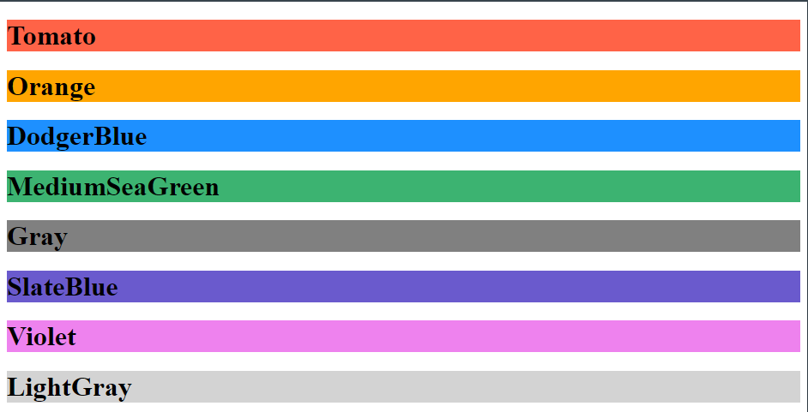

CSS/HTML از 140 نام رنگ استاندارد پشتیبانی می کند.

رنگ پس زمینه CSS

می توانید رنگ پس زمینه را برای عناصر HTML تنظیم کنید:

<h1 style="background-color:DodgerBlue;">Hello World</h1>  
<p style="background-color:Tomato;">Lorem ipsum...</p>



رنگ متن CSS

می توانید رنگ متن را تنظیم کنید:

<h1 style="color:Tomato;">Hello World</h1>  
<p style="color:DodgerBlue;">Lorem ipsum...</p>  
<p style="color:MediumSeaGreen;">Ut wisi enim...</p>



رنگ حاشیه CSS

می توانید رنگ حاشیه ها را تنظیم کنید:

<h1 style="border:2px solid Tomato;">Hello World</h1>  
<h1 style="border:2px solid DodgerBlue;">Hello World</h1>  
<h1 style="border:2px solid Violet;">Hello World</h1>

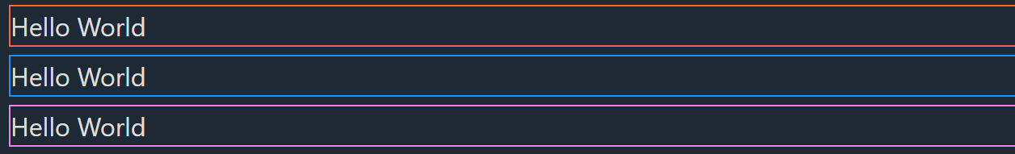

مقادیر رنگ CSS

در CSS، رنگ ها را می توان با استفاده از مقادیر RGB، مقادیر HEX، مقادیر HSL، مقادیر RGBA و مقادیر HSLA نیز مشخص کرد:

همان نام رنگ "گوجه فرنگی":

<h1 style="background-color:rgb(255, 99, 71);">...</h1>  
<h1 style="background-color:#ff6347;">...</h1>  
<h1 style="background-color:hsl(9, 100%, 64%);">...</h1>  
  
<h1 style="background-color:rgba(255, 99, 71, 0.5);">...</h1>  
<h1 style="background-color:hsla(9, 100%, 64%, 0.5);">...</h1>



همان نام رنگ "گوجه فرنگی"، اما 50٪ شفاف:



مقدار رنگ RGB نشان دهنده منابع نور قرمز، سبز و آبی است.

مقدار RGB

در CSS، با استفاده از این فرمول، یک رنگ را می توان به عنوان مقدار RGB مشخص کرد:

rgb (قرمز، سبز، آبی)

هر پارامتر (قرمز، سبز و آبی) شدت رنگ را بین 0 تا 255 مشخص می کند.

به عنوان مثال، rgb(255، 0، 0) به صورت قرمز نمایش داده می شود، زیرا قرمز روی بالاترین مقدار خود (255) و بقیه روی 0 تنظیم شده اند.

برای نمایش مشکی، تمام پارامترهای رنگ را روی 0 تنظیم کنید، مانند: rgb(0، 0، 0).

برای نمایش رنگ سفید، تمام پارامترهای رنگ را روی 255 تنظیم کنید، مانند: rgb(255, 255, 255).

مثال :

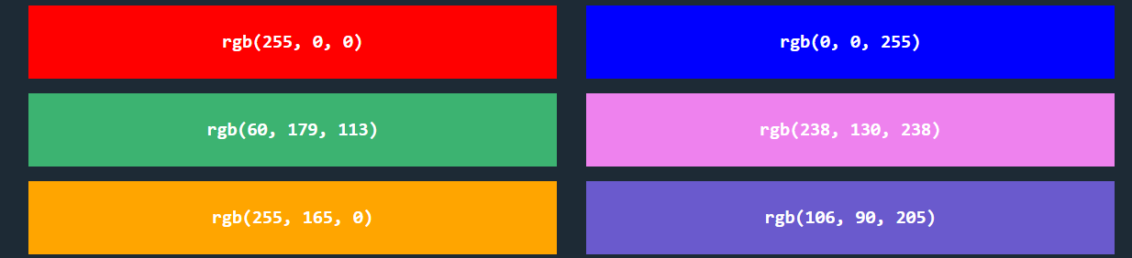

سایه های خاکستری اغلب با استفاده از مقادیر مساوی برای هر 3 منبع نور تعریف می شوند:

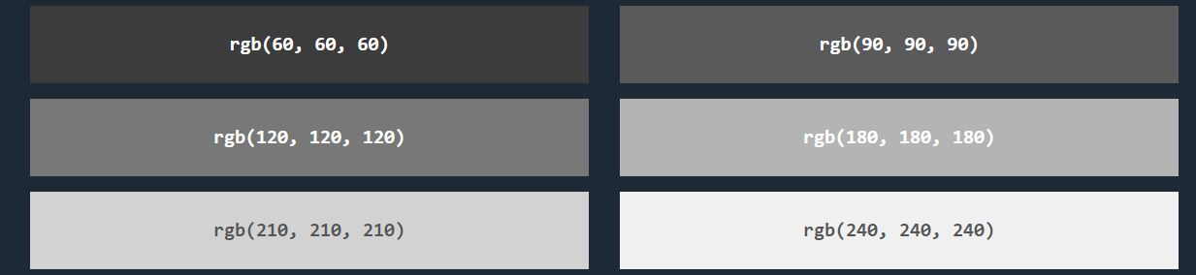

رنگ های CSS HEX

یک رنگ هگزا دسیمال با: #RRGGBB مشخص می شود، که در آن اعداد صحیح هگزا دسیمال RR (قرمز)، GG (سبز) و BB (آبی) اجزای رنگ را مشخص می کنند.

مقدار HEX

در CSS، یک رنگ را می توان با استفاده از یک مقدار هگزادسیمال به شکل زیر مشخص کرد:

#rrggbb

جایی که rr (قرمز)، gg (سبز) و bb (آبی) مقادیر هگزادسیمال بین 00 و ff هستند (همان اعشاری 0-255).

به عنوان مثال، #ff0000 به صورت قرمز نمایش داده می شود، زیرا قرمز روی بالاترین مقدار خود (ff) و بقیه روی کمترین مقدار (00) تنظیم شده است.

برای نمایش سیاه، همه مقادیر را روی 00 تنظیم کنید، مانند: #000000.

برای نمایش سفید، تمام مقادیر را روی ff تنظیم کنید، مانند: #ffffff.

مثال :

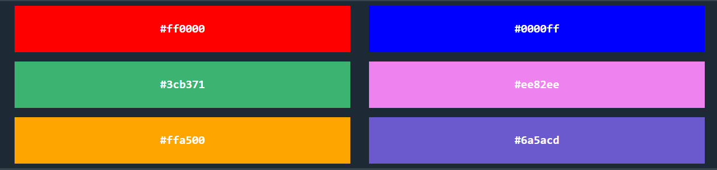

سایه های خاکستری اغلب با استفاده از مقادیر مساوی برای هر 3 منبع نور تعریف می شوند:

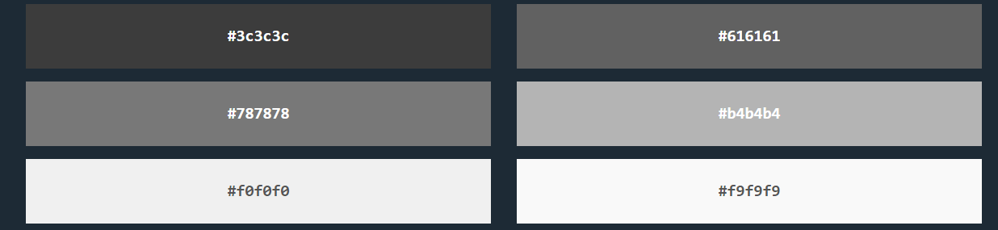

مقدار 3 رقمی HEX

گاهی اوقات یک کد هگز 3 رقمی در منبع CSS مشاهده می کنید.

کد هگز 3 رقمی مختصر برخی از کدهای شش رقمی 6 رقمی است.

کد هگز 3 رقمی به شکل زیر است:

#rgb

جایی که r، g و b نشان دهنده مولفه های قرمز، سبز و آبی با مقادیر بین 0 و f هستند.

کد هگز 3 رقمی فقط زمانی قابل استفاده است که هر دو مقدار (RR، GG و BB) برای هر جزء یکسان باشند. بنابراین، اگر #ff00cc داشته باشیم، می توان آن را به این صورت نوشت: #f0c.

به عنوان مثال:

body {  
  background-color: #fc9; /\* same as #ffcc99 \*/  
}  
  
h1 {  
  color: #f0f; /\* same as #ff00ff \*/  
}  
  
p {  
  color: #b58; /\* same as #bb5588 \*/  
}

رنگ های CSS HSL

HSL مخفف رنگ، اشباع و سبکی است.

ارزش HSL

در CSS، یک رنگ را می توان با استفاده از رنگ، اشباع و روشنایی (HSL) به شکل زیر مشخص کرد:

hsl (رنگ، اشباع، سبکی)

Hue یک درجه در چرخه رنگ از 0 تا 360 است. 0 قرمز، 120 سبز و 240 آبی است.

اشباع یک مقدار درصد است. 0% به معنی سایه خاکستری است و 100% رنگ کامل است.

سبکی نیز یک درصد است. 0٪ سیاه و سفید، 50٪ نه روشن یا تیره، 100٪ سفید است

مثال :

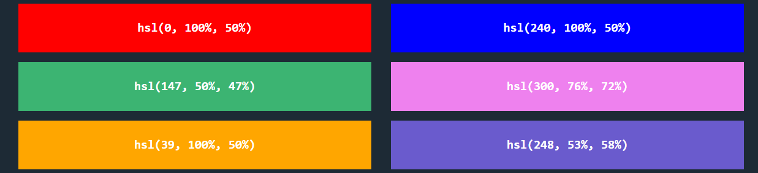

اشباع

اشباع را می توان به عنوان شدت یک رنگ توصیف کرد.

100٪ رنگ خالص است، بدون سایه های خاکستری.

50% 50% خاکستری است، اما همچنان می توانید رنگ را ببینید.

0% کاملا خاکستری است. شما دیگر نمی توانید رنگ را ببینید.

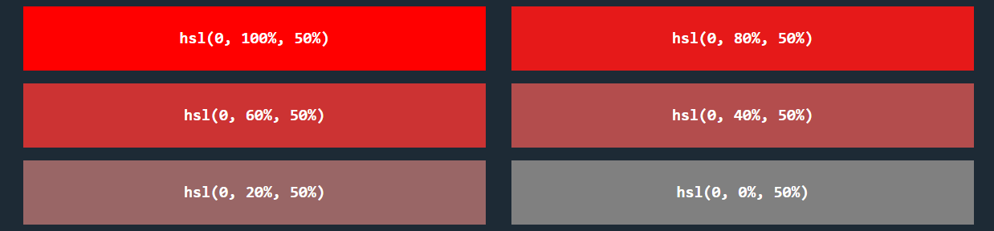

سبکی

روشنی یک رنگ را می‌توان اینگونه توصیف کرد که چقدر نور می‌خواهید به آن رنگ بدهید، که در آن 0% به معنای عدم روشنایی (سیاه)، 50% به معنای 50% روشن (نه تاریک و نه روشن) و 100% به معنای روشنی کامل (سفید) است.

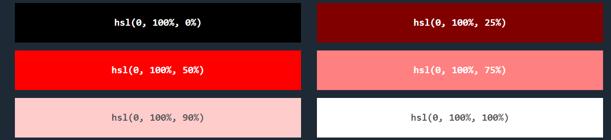

سایه های خاکستری

سایه‌های خاکستری اغلب با تنظیم رنگ و اشباع روی 0 تعریف می‌شوند و روشنایی را از 0% تا 100% تنظیم می‌کنند تا سایه‌های تیره‌تر/روشن‌تر شوند:

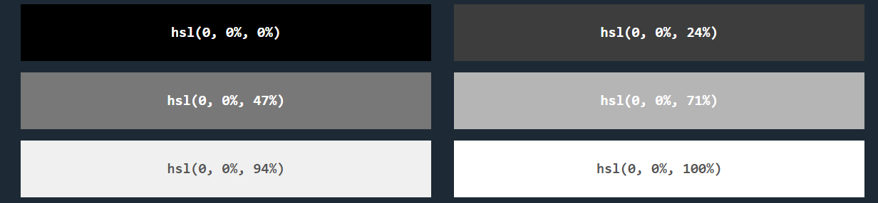

ارزش HSLA

مقادیر رنگ HSLA گسترش مقادیر رنگ HSL با یک کانال آلفا هستند - که کدورت یک رنگ را مشخص می کند.

یک مقدار رنگ HSLA با:

hsla (رنگ، اشباع، سبکی، آلفا)

پارامتر آلفا عددی بین 0.0 (کاملا شفاف) و 1.0 (اصلا شفاف نیست):

مثال:

